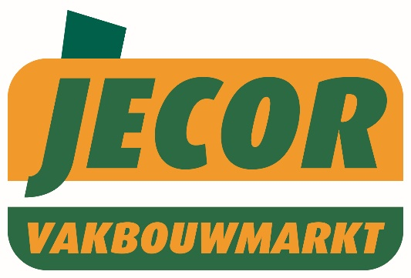
Ben jij onze nieuwe speelgoedspecialist?

Jecor Vakbouwmarkt is een veelzijdige winkel, met voor iedereen wat wils. Sinds 7 jaar is Jecor naast bouwmarkt ook speelgoedwinkel. Alle soorten speelgoed om echt te spelen hebben wij in het assortiment. De speelgoedwinkel is onderdeel van de totale winkel.

Wegens vertrek van een collega zijn wij op zoek naar:

Verkoopmedewerker

Aandachtsgebied speelgoed
38 uur per week, parttime in overleg mogelijk

Werkzaamheden:
Samen met je collega’s run je het reilen en zeilen in de winkel. Je helpt klanten in de winkel, zorgt voor een nette winkel en samen met je collega’s zorg je dat de gehele winkel draait.
Jij hebt als aandachtsgebied speelgoed waarin jij dit specifieke deel van de winkel onderhoud. Je houdt de schappen netjes en overzichtelijk. Je vult producten aan waar mogelijk. Je brengt je kennis over het speelgoed over op je collega’s en de klanten. Ook beheer je onze websites. Jij brengt onze speelgoedwinkel tot een hoger niveau. Je doet voorstellen voor presentatie verbeteringen en doet zo mogelijk zelf de inkoop van het speelgoed.

Wat zoeken wij:
* Ben jij een kei in overzicht creëren?
* Ben je creatief en oplossingsgericht?
* Wordt jij blij van speelgoed voor alle leeftijden?

Wat bieden wij:
* Vast functie, waarbij we eerst een tijdelijk contract geven met intentie om deze vervolgens om te zetten in een vast dienstverband
* werken in een enthousiast team
* Salaris conform CAO DHZ
* Ontwikkelmogelijkheden
* Ruimte om te groeien in de functie

Heb jij vragen of ben je enthousiast geworden over de vacature? Neem contact op met Evelien Veeningen op 06-36102296 of e.veeningen@jecorvakbouwmarkt.nl

